Об утверждении порядка и схем перевозки в общеобразовательные школы детей, проживающих в отдаленных населенных пунктах Каратальского района
Постановление акимата Каратальского района Алматинской области от 31 июля 2017 года № 273. Зарегистрировано Департаментом юстиции Алматинской области 31 августа 2017 года № 4324
В соответствии с подпунктом 3-1) пункта 3 статьи 14 Закона Республики Казахстан от 4 июля 2003 года "Об автомобильном транспорте", приказом исполняющего обязанности Министра по инвестициям и развитию Республики Казахстан от 26 марта 2015 года № 349 "Об утверждении Правил перевозок пассажиров и багажа автомобильным транспортом" (зарегистрирован в Реестре государственной регистрации нормативных правовых актов № 11550), акимат Каратальского района ПОСТАНОВЛЯЕТ:
1. Утвердить порядок перевозки в общеобразовательные школы детей, проживающих в отдаленных населенных пунктах Каратальского района согласно приложению 1 к настоящему постановлению.
2. Утвердить схемы перевозки в общеобразовательные школы детей, проживающих в отдаленных населенных пунктах Каратальского района согласно приложениям 2, 3, 4, 5, 6, 7, 8, 9 к настоящему постановлению.
3. Признать утратившим силу постановление акимата Каратальского района "Об утверждении порядка и схем перевозки в общеобразовательные школы детей, проживающих в отдаленных населенных пунктах Каратальского района" от 24 августа 2015 года № 441 (зарегистрирован в Реестре государственной регистрации нормативных правовых актов № 3384, опубликован 24 сентября 2015 года в газете "Каратал").
4. Контроль за исполнением настоящего постановления возложить на заместителя акима района К. Касымова.
5. Настоящее постановление вступает в силу со дня государственной регистрации в органах юстиции и вводится в действие по истечении десяти календарных дней после дня его первого официального опубликования.
Аким Каратальского района | К. Бисембаев
Приложение 1 утвержденное постановлением акимата Каратальского района от 31 июля 2017 года № 273
Порядок перевозки в общеобразовательные школы детей, проживающих в отдаленных населенных пунктах Каратальского района
1. Общие положения
1. Настоящий Порядок перевозки в общеобразовательные школы детей, проживающих в отдаленных населенных пунктах Каратальского района (далее - Порядок) разработан в соответствии со статьей 14 Закона Республики Казахстан от 4 июля 2003 года "Об автомобильном транспорте", а также в соответствии с приказом исполняющего обязанности Министра по инвестициям и развитию Республики Казахстан от 26 марта 2015 года № 349 "Об утверждении Правил перевозок пассажиров и багажа автомобильным транспортом" (зарегистрирован в Реестре государственной регистрации нормативных правовых актов № 11550) (далее - Правила).
2. Порядок перевозок детей
2. Перевозки детей осуществляются автобусами, микроавтобусами, оборудованными в соответствии с требованиями настоящих Правил и с предоставлением каждому ребенку отдельного места для сидения.
3. Техническое состояние, объемы и сроки проведения технического обслуживания, оборудование автобусов, выделяемых для перевозки детей, должны отвечать требованиям, установленным законодательством Республики Казахстан.
4. Общее количество перевозимых в автобусе детей и взрослых не превышает количество мест, оборудованных для сидения и установленных для данного транспортного средства.
5. Заказчиком услуг по перевозке детей (далее – заказчик) могут выступать физические или юридические лица, ответственные за организацию специальных перевозок детей.
6. Заказчик также самостоятельно выполняет функции перевозчика в случае возможности предоставления им подобных услуг.
В таком случае заказчик соблюдает требования настоящих Правил в отношении перевозчиков.
7. Перевозки детей автобусами осуществляются перевозчиками на основании письменных заявок заказчиков услуг по перевозке детей.
8. В заявке указываются дата (даты), время перевозки детей, их количество и возраст, маршрут следования (начальные, конечные и промежуточные пункты), места посадки и высадки, фамилия, имя, отчество и должность ответственного за организацию перевозки детей и взрослых, сопровождающих по каждому автобусу.
В случае выделения дополнительно к заказываемым автобусам собственного транспорта заказчика указывается количество выделяемых для перевозки единиц транспорта.
Заявка подписывается руководителем организации – заказчика или его заместителем.
9. Перед выполнением перевозок заказчик оформляет решение об организации перевозки детей приказом, регламентировав в нем обязанности должностных лиц, руководителей групп, сопровождающих, маршрут, сроки, порядок подготовки и проведения поездки, мероприятия по обеспечению безопасности детей.
10. При организации перевозок в учебные заведения перевозчик совместно с местными исполнительными органами и администрацией учебных заведений, определяют маршруты и рациональные места посадки и высадки детей.
11. Площадки, отводимые для ожидающих автобус детей, должны быть достаточно большими, чтобы не допускать выхода детей на проезжую часть.
Площадки имеют благоустроенные подходы и располагаются отдельно от остановочных пунктов маршрутов регулярных автомобильных перевозок пассажиров и багажа.
Если перевозки детей осуществляются в темное время суток, то площадки должны иметь искусственное освещение.
В осеннее-зимний период времени площадки должны очищаться от снега, льда, грязи.
12. Заказчик перевозок детей в учебные заведения регулярно (не реже одного раза в месяц) проверяет состояние мест посадки и высадки детей.
13. Перевозка групп детей автобусами в период с 22.00 до 06.00 часов, а также в условиях недостаточной видимости (туман, снегопад, дождь) не допускается.
При неблагоприятных изменениях дорожных или метеорологических условий, создающих угрозу безопасности перевозок, в случаях, предусмотренных действующими нормативными документами о временном прекращении движения автобусов, перевозчик отменяет рейс и немедленно проинформирует об этом заказчика.
14. Расписание движения автобусов согласовывается перевозчиком и заказчиком.
При неблагоприятных изменениях дорожных условий, при иных обстоятельствах (ограничение движения, появление временных препятствий, при которых водитель не может ехать в соответствии с расписанием не повышая скорости), расписание корректируется в сторону снижения скорости (увеличения времени движения). Об изменении расписания перевозчик оповещает заказчика, который принимает меры по своевременному оповещению детей.
15. На каждый автобус, осуществляющий перевозку детей, заказчик назначает ответственных лиц из числа сотрудников организации – заказчика или родителей, которые сопровождают детей до места их назначения (при осуществлении регулярных перевозок детей в школу, иные учебные заведения допускается назначать ответственными учащихся старших классов, прошедших специальный инструктаж для сопровождающих).
16. Массовые перевозки организованных групп детей и перевозки организованных групп детей на дальние расстояния выполняются перевозчиком только при условии сопровождения детей преподавателями или специально назначенными взрослыми (один взрослый не более чем на 15 детей).
17. При осуществлении массовых перевозок детей перевозчиком предоставляется от заказчика письменная заявка с обязательной отметкой территориального подразделения Комитета административной полиции Министерства внутренних дел Республики Казахстан (далее – КАП) о выделении сопровождения колонны патрульным автомобилем. Без данной отметки автобусы заказчику не представляются. В свою очередь, перевозчик, при осуществлении массовых перевозок детей также уведомляет КАП для принятия мер по усилению надзора за движением на маршруте.
18. При подготовке к массовым перевозкам детей и перевозке детей на дальние расстояния перевозчик совместно с заказчиком проверяет наличие площадки для стоянки автобусов в пункте сбора детей и в пункте прибытия, наличие посадочной площадки. Места посадки и высадки располагаются на расстоянии не менее 30 метров от места стоянки автобуса.
19. При выделении автобусов для массовой перевозки детей перевозчик назначает старшего колонны (при трех и более автобусах – из числа лиц, ответственных за безопасность движения или эксплуатацию транспортных средств, а при двух – из числа водителей этих автобусов; водитель, назначаемый старшим, стаж работы на автобусах не менее 5 лет).
20. Назначенные заказчиком для сопровождения детей лица проходят специальный инструктаж по обеспечению безопасности перевозки детей автобусами.
21. Инструктаж проводит лицо, ответственное за обеспечение безопасности дорожного движения или эксплуатацию транспортных средств, принадлежащих перевозчику.
22. Для перевозки детей допускаются водители:
1) в возрасте не менее двадцати пяти лет, имеющие водительское удостоверение соответствующей категории и стаж работы водителем не менее пяти лет;
2) имеющие непрерывный стаж работы в качестве водителя автобуса не менее трех последних лет;
3) не имевшие в течение последнего года грубых нарушений трудовой дисциплины и Правил дорожного движения.
Стаж работы водителя в организации, которая направляет его на перевозку детей, составляет не менее трех лет.
Водители, назначаемые на перевозки детей автобусами вместимостью более 41 места, а также на любые перевозки детей в междугородном сообщении, должны иметь стаж работы на автобусах не менее пяти лет.
23. Водителю автобуса при перевозке детей не позволяется:
1) следовать со скоростью более 60 километров в час;
2) изменять маршрут следования;
3) перевозить в салоне автобуса, в котором находятся дети, любой груз, багаж или инвентарь, кроме ручной клади и личных вещей детей;
4) выходить из салона автобуса при наличии детей в автобусе, в том числе при посадке и высадке детей;
5) при следовании в автомобильной колонне производить обгон впереди идущего автобуса;
6) осуществлять движение автобуса задним ходом;
7) покидать свое место или оставлять транспортное средство, если им не приняты меры, исключающие самопроизвольное движение транспортного средства или использование его в отсутствие водителя.
24. При посадке (высадке) детей и при движении по маршруту водители, осуществляющие перевозки детей, выполняют указания сопровождающих по автобусу, если они не противоречат Правилам дорожного движения, требованиям Правил, иным требованиям безопасности дорожного движения и если эти указания входят в сферу компетенции сопровождающих (поведение детей, их здоровье и безопасность).
25. Сопровождающие обеспечивают надлежащий порядок среди детей во время посадки в автобус и высадки из него, при движении автобуса, во время остановок.
26. Посадка детей в автобус производится после полной остановки автобуса на посадочной площадке под руководством сопровождающих и под наблюдением водителя (при массовых перевозках, кроме того, под наблюдением ответственного за организацию перевозки).
При подъезде транспортного средства сопровождающие не допускают, чтобы дети побежали навстречу ему, скучивались у края проезжей части.
27. Сопровождающие подводят детей к месту посадки в организованном
порядке (младших детей – построенных попарно). Посадка производится через переднюю дверь автобуса.
При посадке личные вещи должны умещаться в одной руке ребенка, другой рукой при подъеме по ступенькам в салон он должен держаться за поручень.
28. Движение автобуса с места посадки (высадки) водителю разрешается начинать только после сообщения сопровождающего об окончании посадки (высадки) и полного закрытия дверей автобуса.
3. Заключение
29. Отношение не урегулированные настоящим порядком перевозки в общеобразовательные школы детей регулируются в соответствии с действующим законодательством Республики Казахстан.
Приложение 2 утвержденное постановлением акимата Каратальского района от 31 июля 2017 года № 273

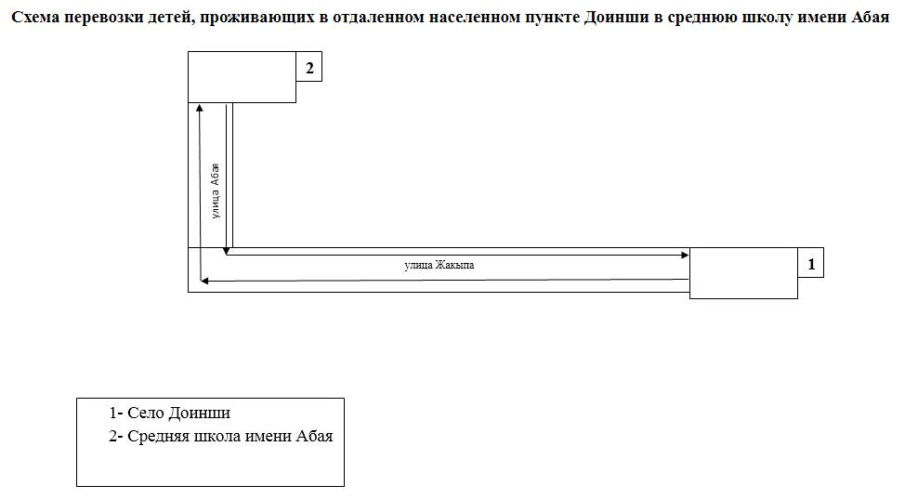

Приложение 3 утвержденное постановлением акимата Каратальского района от 31 июля 2017 года № 273

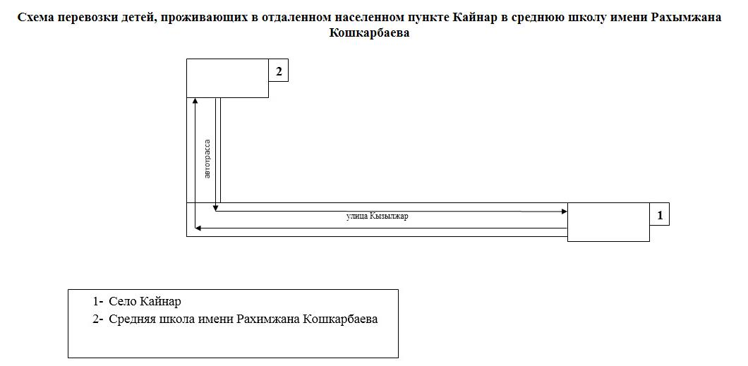

Приложение 4 утвержденное постановлением акимата Каратальского района от 31 июля 2017 года № 273

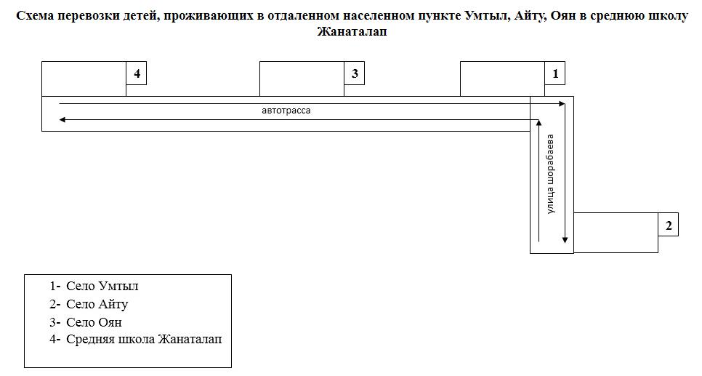

Приложение 5 утвержденное постановлением акимата Каратальского района от 31 июля 2017 года № 273

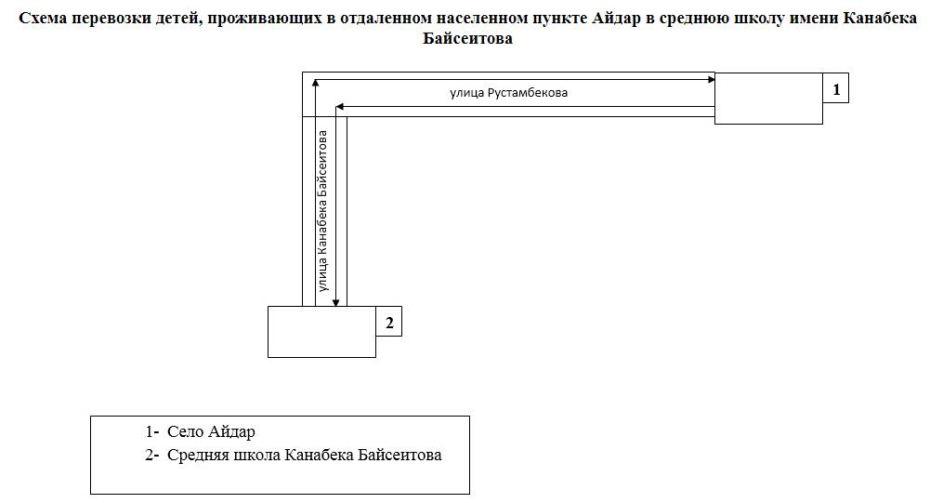

Приложение 6 утвержденное постановлением акимата Каратальского района от 31 июля 2017 года № 273

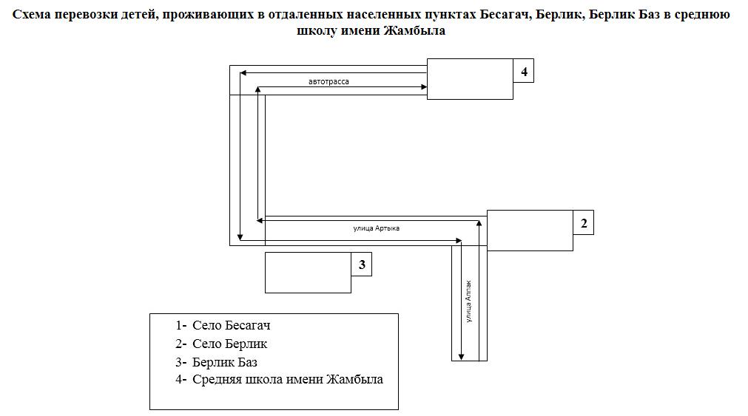

Приложение 7 утвержденное постановлением акимата Каратальского района от 31 июля 2017 года № 273

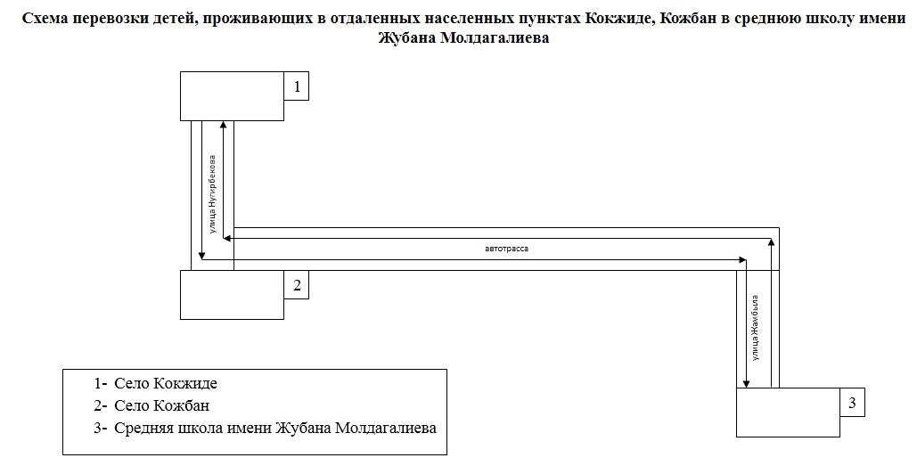

Приложение 8 утвержденное постановлением акимата Каратальского района от 31 июля 2017 года № 273

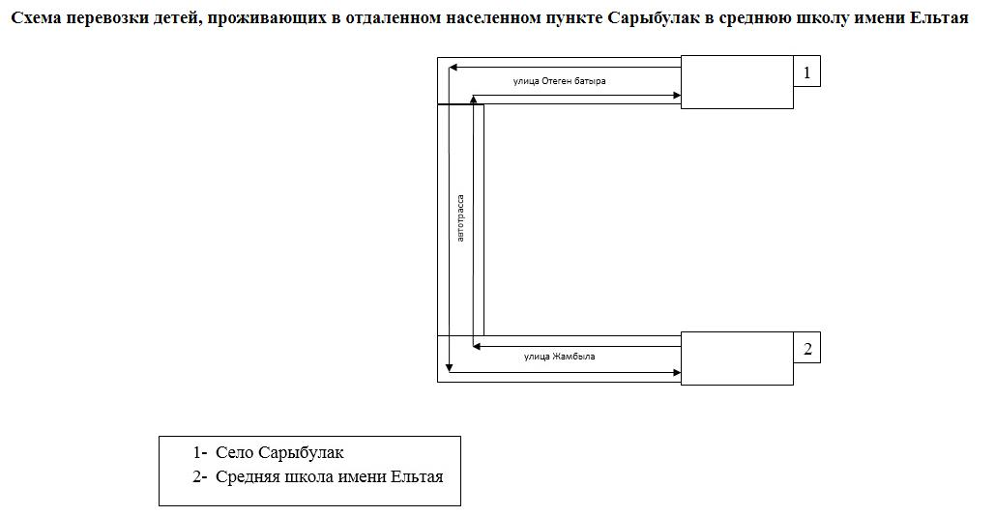

Приложение 9 утвержденное постановлением акимата Каратальского района от 31 июля 2017 года № 273

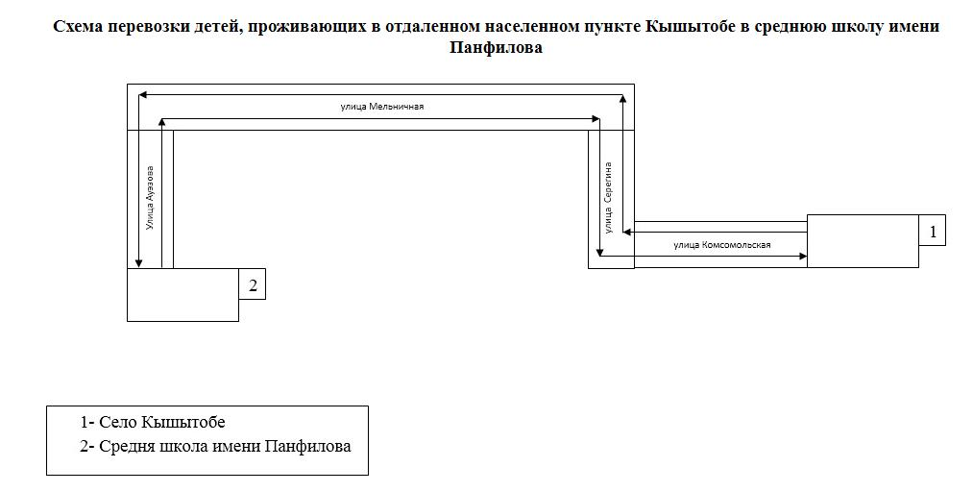

© 2012. РГП на ПХВ «Институт законодательства и правовой информации Республики Казахстан» Министерства юстиции Республики Казахстан

